¡APRENDE ESPAÑOL CANTANDO!
Lär dig spanska genom att sjunga!
Tycker du om att sjunga?
Vill du lära dig spanska från början?
Vill du utveckla dina kunskaper i spanska?
Du kan göra båda saker!

Genom att sjunga utvecklar du din sångteknik och din musikalitet.
Och genom att sjunga på spanska utvecklar du dina språkkunskaper i spanska och förbättrar din känsla för språkmelodi och uttal i spanska.
Med utgångspunkt i sångtexterna utökar du ditt ordförråd.
Tillsammans undersöker vi geografiska, historiska, kulturella och sociala egenskaper som kännetecknar olika spansktalande länder och regioner.

Plats | Studiefrämjandet, Vallgatan 37, Skara
Tider | Måndagar 18:30-20:00
Datum | 27/1, 10/2, 24/2, 10/3, 24/3 & 7/4
Pris | 600 kr
Anmälan | susanna.lundgren@studieframjandet.se
Kursledare | Fernando Álvarez Montalbán

Fernando Álvarez är lärare i spanska och sångare.
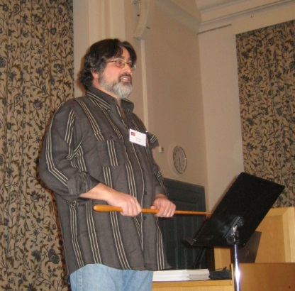
Han har kombinerat båda intressen i ca 25 år.
Som lärare har han tjänstgjort på olika universitet och
gymnasieskolor. De sista sju åren vid Uppsala universitet
som ansvarig för fortbildningsinsatser för spansklärare i
Sverige. Fernando har lett flera fortbildningskurser om
sång som didaktiskt redskap i språkundervisningen.
Som sångare har Fernando medverkat i mängder av
konserter av olika slag med speciell fokus på spansk och
latinamerikansk musik. Förutom en licenciatexamen i
språkvetenskap och en master i pedagogik med inritkning
på spanska har han studerat sångteknik på Kulturama och
scenframställning på Östermalms Lilla Operaskola.

Spanska toner
www.fernandoalvarez.se

